ช่องทางการตอบ แบบวัดการรับรู้ของผู้มีส่วนได้ส่วนเสียภายนอก (EIT)
https://itas.nacc.go.th/go/eit/rrl2pi
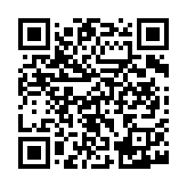
_____________________________________________________________________
01/01/2567 01:57

